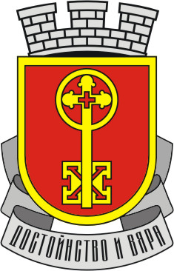


ЕВРОПЕЙСКИ
СЪЮЗ
Европeйски социален
фонд

Процедура № BG05SFOP001-4.004
Договор № BG05SFOP001-4.004-0003-C01
Проект Областен информационен център - Хасково

Проектът се осъществява с финансовата подкрепа на Оперативна програма “ Добро управление”, съфинансирана от Европейския съюз чрез Европейския социален фонд

С П И С Ъ К
НА ЛИЦАТА, ДОПУСНАТИ ДО ЯВЯВАНЕ НА ТЕСТ ЗА ПОЗИЦИЯТА УПРАВИТЕЛ
НА ОБЛАСТЕН ИНФОРМАЦИОНЕН ЦЕНТЪР- гр. ХАСКОВО

След запознаване и проверка на подадените от кандидатите документи за участие в обявения конкурс за управител на Областен информационен център – гр. Хаскво, допуснати до явяване на тест са следните кандидати:

№ | Трите имена на кандидата
1 | Нели Ангелова Канева

Тестът ще се проведе на 26 май 2020 г. от 10.00 ч. в сграда на Община Хасково, пл. „Общински“ № 1, стая 315
Кандидатът се допуска до тест след легитимиране с документ за самоличност.

